Dzień czwarty
09.04.2020r.

„Jakie to zboże?” – rozpoznawanie i nazywanie zbóż na podstawie okazów lub ilustracji.
Porównywanie wyglądu.
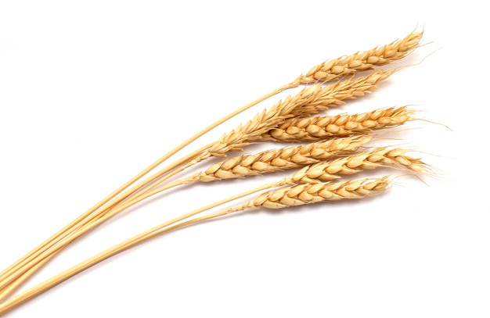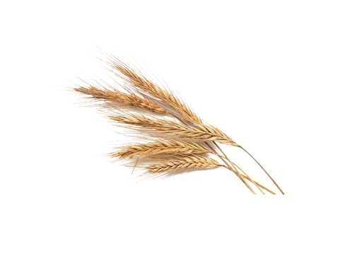
Pszenica Żyto

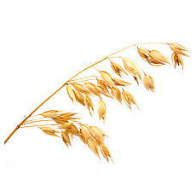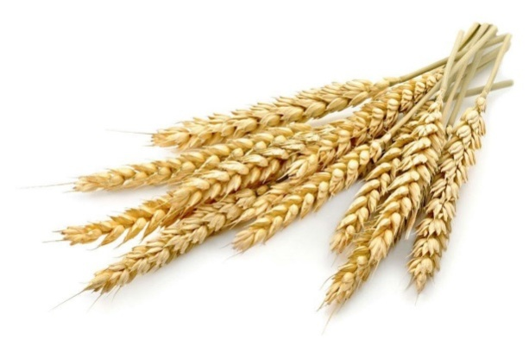
Owies Jęczmień

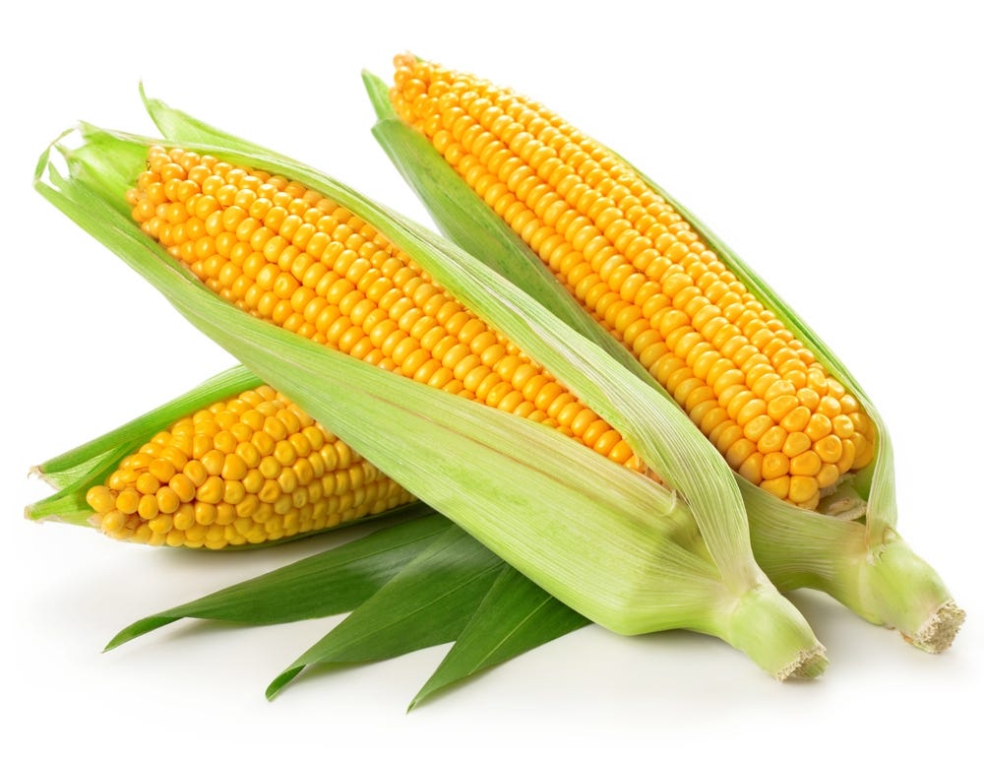
Kukurydza

„Co jest potrzebne roślinom do życia?” – odpowiedź na pytanie.
• Podłoże (ziemia) • Słońce,• Woda.

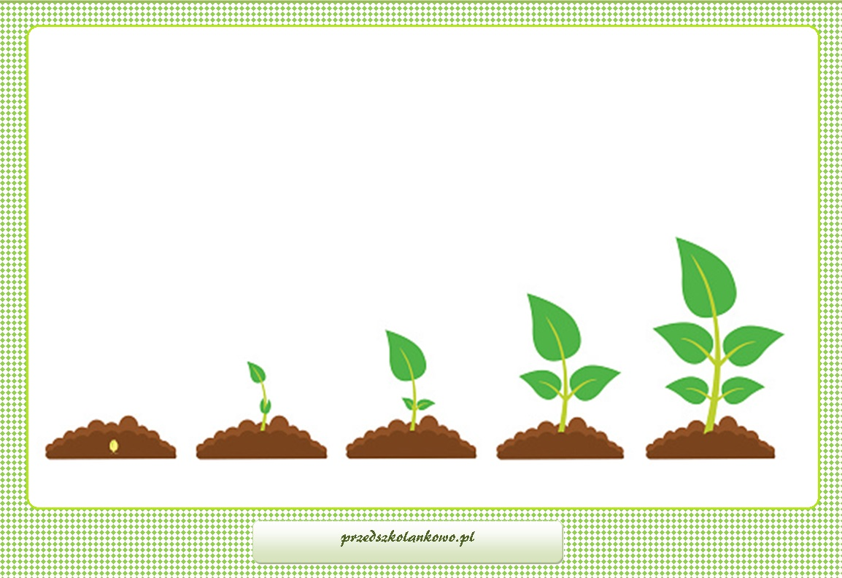

„Zakładamy hodowlę owsa” – wyjaśnienie sposobu wykonania zadania przez rodzica.
Rodzic przygotowuje: doniczki, nasiona, ziemia. Prezentuje dziecku wysiew owsa. Następnie prosi dziecko, aby samodzielnie założyło hodowlę owsa. Podkreśla również, że owies stawiany na stole wielkanocnym należy do tradycji i jest jednym z symboli. Każde ziarenko, wsadzone do ziemi otrzymuje nowe życie.
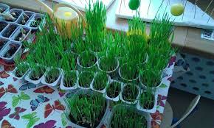
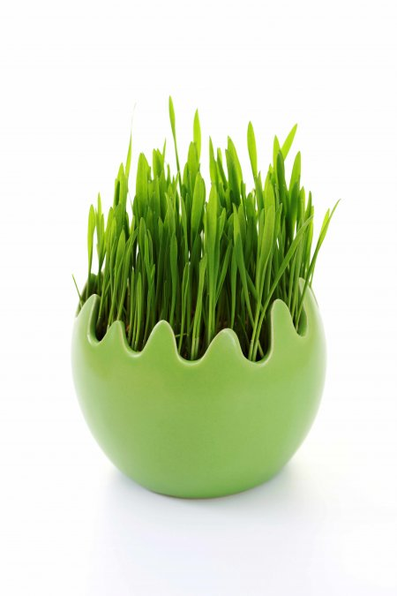

Praca dziecka - sianie owsa w kubeczkach po jogurtach.
• Sypanie ziemi w doniczkę lub kubeczek po jogurcie,
• Rozłożenie nasion owsa,
• Przysypanie ziemią,
• Ustawienie w miejscu słonecznym,
• Podlanie.
Czynności organizacyjno – porządkowe.
Po skończeniu pracy rodzic prosi o uporządkowanie stolika. Zobowiązuje dziecko do podlewania owsa oraz zachęca je do codziennych obserwacji wzrostu rośliny.

„Zasiali górale”Wysłuchanie piosenki.
Zwrócenie uwagi na rytm, tempo, wykonanie utworu.
Link do piosenki:
https://www.youtube.com/watch?v=3NA450jJgS0

Zasiali górale owies, owies,
Od końca do końca, tak jest, tak jest!
Zasiali górale żytko, żytko,
Od końca do końca wszystko, wszystko!
A mom ci ja mendelicek,
W domu dwa, w domu dwa!
U sąsiada śwarnych dziewuch
Gromada, gromada.
A mom ci ja trzy mendele,
W domu dwa, w domu dwa!
Żadna mi się nie podoba,
Tylko ta, tylko ta!
Zasiali górale owies, owies,
Od końca do końca, tak jest, tak jest!
Pożęli górale żytko, żytko,
Od końca do końca wszystko, wszystko.
A na polu góraleczek
Gromada, gromada,
Czemużeś się wydawała,
Kiejś młoda, kiejś młoda?
Czemużeś się wydawała,
Kiejś mała, kiejś mała?
Będzie z ciebie gospodyni
Niedbała, niedbała!

Rozmowa na temat piosenki:
- Co zasiali górale? /żyto, owies/
Rodzic wyjaśnia dziecku niezrozumiałe zwroty i słowa.

Improwizacja ruchowa do piosenki.
Dziecko stara się dostosować ruchy do rytmu muzyki i rozgrzać wszystkie partie mięśni.

Prace do wykonania w domu

Podręcznik karty pracy
4 latki - str. 39
5 latki - str. 44
Ćwiczenia ruchowe ( do wyboru)
https://www.youtube.com/watch?v=1cRo9RM5ilk
https://www.youtube.com/watch?v=QaCxzdZfBLM
https://www.youtube.com/watch?v=FZ3pj_ZkldQ

Życzymy udanej zabawy :)

